Министерство образования Оренбургской области

ГАУ ДО «ОРЕНБУРГСКИЙ ОБЛАСТНОЙ ДЕТСКО-ЮНОШЕСКИЙ
МНОГОПРОФИЛЬНЫЙ ЦЕНТР»

Всероссийский конкурс эковолонтерских
и экопросветительских проектов
«Волонтеры могут всё»

Номинация «Цветущая планета»

Тема: «Создание рокария на приусадебном участке»

Автор работы:
Терёшкина Анастасия,
обучающаяся Т.О. «Мастерская природы»,
учащаяся 8 класса
МБОУ «Чкаловская СОШ Оренбургского района».
Руководитель:
Мещерякова Валентина Михайловна,
педагог дополнительного образования
высшей квалификационной категории
ГАУ ДО ООДЮМЦ

Оренбург, 2020 г.
ОГЛАВЛЕНИЕ
1. Введение………………………………………………………………………..3
2. Актуальность…………………………………………………………………..3
3. Цель и задачи…………………………………………………………………..4
4. Характеристика территории проектируемого объекта……………………..5
4.1. Географическое расположение объекта………………………………...…5
4.2. Общие сведения об объекте……………………………………………...…5
4.3. Климатические условия……………………………………………………..5
4.4. Оценка состояния почвы……………………………………………………6
5. Практическая часть…………………………………………………………....7
5.1. Схема генерального плана благоустройства приусадебного участка…..7
5.2. Эскизный проект рокария……………………………………………..……8
5.3. Подбор композиционного материала……………………………………...8
5.4. Ассортиментная ведомость растений……………………………………...8
5.5. Смета на благоустройство и озеленение…………………………………..9
5.6. Описание реализации проекта………………………………………….….9
6. Результаты…………………………………………………………………….10
7. Выводы и рекомендации…………………………………………………….11
8. Обзор используемой литературы…………………………………………...13
9. Приложения…………………………………………………………………..14

Взаимоотношение человека с природой – чрезвычайно актуальный вопрос современности. Формирование правильного отношения к окружающему миру начинается задолго до того, как человек становится взрослым. В настоящее время жизнь людей весьма динамична. Большую часть времени человека окружают элементы техносферы и у него не всегда есть время на отдых с выездом на природу. Все больше людей желают воссоздать на своих приусадебных участках островки с природными элементами. Вариантов облагораживания и озеленения территорий весьма много. И эта тема весьма актуальна.
Актуальность работы: Экологическому воспитанию подрастающего поколения уделяется в настоящее время большое внимание. Природные объекты являются для детей и взрослых источником знаний. Поэтому в настоящее время большое внимание уделяется благоустройству территорий, прилегающих к образовательным организациям. Эмоциональное восприятие окружающего ландшафта, организация живописного фона существенно поднимает общую значимость экологического воспитания.
На наглядных примерах общения с природой, в ходе природоохранной работы закрепляются определенные морально-нравственные принципы и требования природосообразного поведения человека, формируется культура его общения с окружающим миром.
Поселок, в котором мы живем, располагается на каменистой почве. И весьма сложной проблемой является озеленение и благоустройство пришкольной территории. При попытке озеленения пришкольной территории мы не раз сталкивалась с тем, что многие растения не приживаются и гибнут, несмотря на уход за ними. Одним из вариантов благоустройства участков с каменистой почвой является создание рокария. Рокарий - это вид каменистого сада, который обустраивается на участках с ярко выраженным равнинным рельефом. Он представляет собой площадку с декоративно выложенными камнями, промежутки между которыми заполнены растениями. Поскольку такие сады выглядят изящно и привлекательно, а создать их можно на любом участке, даже на таком, который вовсе непригоден для садоводства, создание рокария является спасением для благоустройства школьного участка. Однако это требует финансовых затрат и трудовых ресурсов, а также сопряжено с некоторыми рисками (растения могут не прижиться в реальности, композиция может оказаться не такой, как в запланированном проекте, рокарий потребует более значительного ухода и дополнительных средств больше, чем предполагалось). Поэтому было решено апробировать данный проект на домашнем приусадебном участке с целью его дальнейшего использования на пришкольном, так, как проблема благоустройства территории является актуальной для школы, в которой я учусь. Поскольку приусадебный участок и школа находятся в одном населенном пункте и находятся в одинаковых почвенно-климатических условиях, то при условии успешной реализации проекта на приусадебном участке, возможна его реализация и на пришкольной территории.
Цель: создание рокария на приусадебном участке семьи Терёшкиных с последующей реализацией его проекта на пришкольной территории МБОУ «Чкаловская СОШ».
Задачи:
- провести предпроектный анализ объекта;
- собрать сведения о почвенно-климатических условиях территории объекта;
- изучить опыт создания рокария в условиях резко континентального климата;
- подобрать сортовой состав растений в соответствии с климатическими условиями и типом почв;
- подобрать композиционный материал;
- разработать макет рокария;
- составить смету расходов на реализацию проекта, приобрести необходимый материал;
- выстроить композицию, с учетом разработанного макета;
- провести наблюдение за ростом и развитием растений;
- провести оценку рокария на предмет эстетического вида и как объекта для осуществления естественнонаучной образовательной деятельности;
- с учетом полученных результатов, разработать рекомендации для создания рокария в условиях п. Чкалов, Оренбургского района, Оренбургской области.

4. Характеристика территории проектируемого объекта
4.1. Географическое расположение объекта исследования
Проектируемый объект находится в п. Чкалов, Оренбургского района, Оренбургской области. Участок представляет собой плоский рельеф. Поселок Чкалов расположен в центральной части Оренбургского района. Общая площадь поселка составляет 163,51 га (Приложение № 1)
4.2. Общие сведения об объекте
Площадь земельного участка составляет 1765 кв.м.
Площадь жилой территории – 134,6 кв.м.
Площадь асфальтового покрытия (тротуарная плитка) составляет 118 кв.м. (Приложение № 2).
4.3. Климатические условия
Основные черты климата Оренбургской области определяются ее удаленностью от океана. Как и другие глубинные районы Евразии, она лишена смягчающего влияния морских воздушных масс, поэтому здесь ярко выражен континентальный климат.
Климат Оренбуржья характеризуется теплым летом и холодной зимой с устойчивым снежным покровом, относительно малым количеством осадков, а также высокими годовыми амплитудами температуры, которые растут в восточном направлении за счет нарастания суровости зим. Эти особенности континентального климата объясняются быстрым и сильным нагреванием материка днем и летом и, соответственно, столь же быстрым и сильным его охлаждением ночью и зимой. Около 60—70 % годового количества осадков приходится на теплый период. Продолжительность залегания снегового покрова составляет от 135 дней на юге до 154 дней на севере области. Глубина промерзания почвы меняется от 170 см на северо-западе до 200 см на востоке.
Характерной чертой климата Оренбуржья является его засушливость. Дефицит влаги в теплый период года зависит не только от малого количества выпадающих осадков и малой относительной влажности воздуха, но и от характера выпадения осадков, их быстрого стока. Низкая обеспеченность оренбургских степей влагой часто приводит к засухе. Для нее характерны длительное бездождье, резкое повышение температуры после полудня с понижением относительной влажности.
4.4. Оценка состояния почвы
Оренбургская область почти целиком лежит в зоне черноземных почв. Лишь на самом юге они сменяются темно-каштановыми почвами, а на крайнем севере выделяется тип серых лесных почв. Семейство черноземов состоит из нескольких подтипов. С севера на юг происходит их широтно-зональная смена. Почвенный покров представлен черноземами обыкновенными и южными, граница между которыми пролегает по долине Урала. Эти почвы формировались под типчаково-ковыльной растительностью в южной части степной зоны. Область распространения южных черноземов представляет собой на западе выположенную пониженную равнину, переходящую затем в ряд повышенных равнин и участков с наличием сопочных массивов на фоне равнинной местности (http://www.ecosystema.ru). Поселок Чкалов расположен как раз в районе такого массива.
Почвообразование происходит на лёссах и лёссовидных породах, на бурых и красно-бурых тяжелых суглинках, на сыртовых суглинках, содержащих до 5% карбонатов и легкорастворимые соли, на коренных породах (известняках) и продуктах разрушения коренных и осадочных пород.
Содержание гумуса может достигать 4-7%, падение его содержания с глубиной постепенное. В составе гумуса преобладают гуминовые кислоты, прочно связанные с кальцием, отношение Сг : Сф>1,5. Емкость поглощения высокая (35-45 мг-экв на 100 г почвы). Реакция среды в верхней части гумусового горизонта близка к нейтральной (pH 7,0-8,0), книзу подщелачивается. Распределение ила и валового химического состава по профилю почв характеризуется относительной однородностью.
К востоку (в Оренбургской области) количество распаханных земель с черноземами южными сокращается до 30%; это объясняется ухудшением условий увлажнения и наличием больших массивов почв на коренных, которые маломощны, щебнисты, часто значительно смыты.

5. Практическая часть
5.1. Схема генерального плана благоустройства приусадебного участка
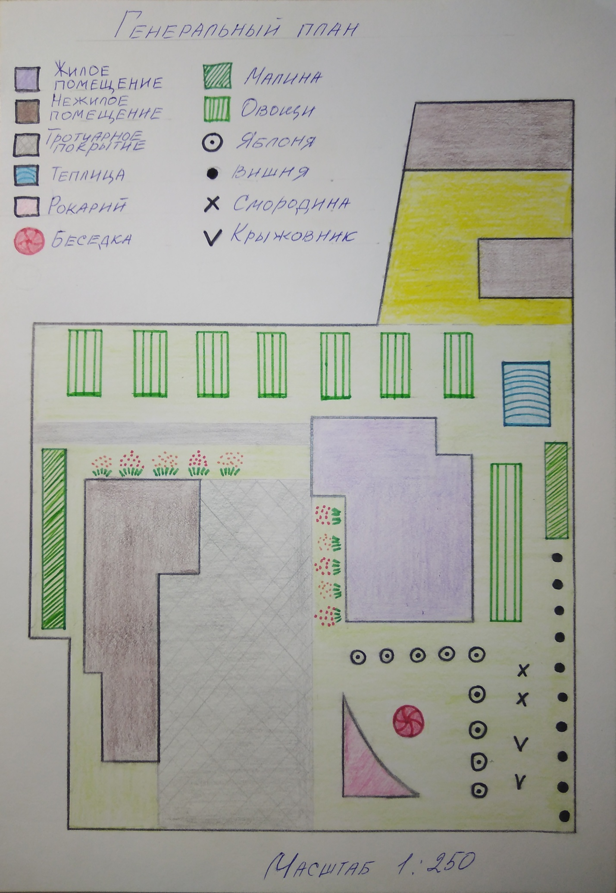
5.2. Эскизный проект рокария
Прежде чем начать работы по созданию рокария, мы изучили специальную литературу, «примерили» на себя роль ландшафтных дизайнеров и разработали несколько эскизных проектов.
Как и любая другая ландшафтная композиция, рокарий создается, прежде всего, для того, чтобы им любоваться. Поэтому еще на этапе проектирования, было предусмотрено, чтобы композиция просматривалась с наиболее посещаемых им мест. В нашем доме вид из окон гостиной, где семья проводит много времени, выходит на сад. Также на площадке находится беседка для отдыха. Поэтому, мы решили разместить рокарий напротив окон гостиной и беседки.
Мы учли расстояние от рокария до смотровой площадки, их положение относительно друг друга. Чтобы композиция наиболее естественно вписалась в пейзаж, опорой и фоном для нее служит прочный забор, который планируется задекорировать плетущимися растениями с крупными листьями (Приложение № 4).
5.3. Подбор композиционного материала
В отличие от других каменных композиций, для создания рокария используются камни только одной породы и не цветущие растения. Это может быть известняк, гранит, ракушечник, песчаник и т.д. Мы остановили свой выбор на известняке. Известняк очень быстро адаптируется в рокарии, поскольку он быстро выветривается и его грани приобретают естественный вид. Камни разного размера, крупные составляют основу композиции, а более мелкие экземпляры и каменная крошка подчеркивают их естественную привлекательность.
Помня, что подчеркнутая симметричность расположения компонентов будет выдавать явную искусственность сооружения, но и полная асимметрия не будет иметь успеха, поскольку будет вносить в пространство ощущение беспорядка, мы выбрали для нашего рокария форму треугольника.
5.4. Ассортиментная ведомость растений
При разработке плана создания рокария, мы изучили отдельные виды растений, которые возможны к использованию.
Главный фактор, определяющий выбор новых многолетних растений для рокария - это климат. Особенно важно знать, перезимует этот вид в данном регионе или нет. В питомниках для каждого растения обычно указывают зону морозостойкости. По ней можно узнать, насколько низкие температуры может выдержать растение и решить стоит ли его покупать.
Выбирая растения для рокария, мы учитывали не только зону зимостойкости, но и особенности этих видов. Принимая решение перед покупкой, полезно внимательно изучить свойства растения и рекомендации по уходу. У многих весенних луковичных растений декоративность ограничена во времени. Например, ранневесенние луковичные (крокусы, мускари, пролески) среди камней смотрятся великолепно, но недолго. А вянущую листву обрывать нельзя, пока не засохнет, не пожелтеет. В обычных цветниках эту проблему решить несложно - достаточно посадить рядом растения с пышной и красивой листвой, которая благополучно замаскирует следы увядания луковичных. В рокарии так сделать не всегда получится, поэтому выбирать и сами растения, и их сочетания нужно очень аккуратно.
Мы остановили свой выбор на многолетних почвопокровных растениях: молодило кровельное, очитки низкорослые (седум), тимьян ползучий (чабрец), камнеломка (Приложение № 5). Почвопокровные неприхотливы и быстро приспосабливаются к условиям. Эти растения могут отлично расти практически на камнях, для них не требуется большого слоя почвы, их не нужно удобрять и часто поливать. Ими можно заполнять щели между скалами и специально приготовленные для них карманы.
Высадили растительность с учетом того, чтобы нижние ярусы не заслоняли собою последующие при обозревании рокария с разных точек. Самые объемные (заметные) компоненты флоры мы расположили таким образом, чтобы они обрамляли центральные акценты композиции (Приложение № 6).
5.5. Смета на благоустройство и озеленение
Таблица 2. Смета проекта
№ п./п. | Виды растений, композиционные материалы | Кол-во | Цена | Сумма
 | Камнеломка | 4 | 250 | 1000
 | Очиток Телефиум | 5 | 200 | 1000
 | Очиток «Сахалин» | 5 | 200 | 1000
 | Очиток узколистный | 5 | 200 | 1000
 | Тимьян ползучий (чабрец) | 2 | 50 | 50
 | Молодило | 5 | 300 | 1500
 | Известняк |  |  | 1000
 | Пленка светонерпоницаемая | 3 м | 100 | 300
 | Итого: |  | 1300 | 6850

5.6. Описание реализации проекта
Изучив в специальной литературе и в интернет - ресурсах всю информацию о рокарии, мы разработали проект.
Работа по выполнению проекта началась с посева семян чабреца на рассаду (третья декада февраля – первая декада марта 2019 г.). Остальной ассортимент растений мы решили приобрести в питомнике.
Следующий этап - разметка территории, которая производилась в третьей декаде апреля 2019 г. Разметку делали с помощью колышков и шпагата. Подготовили почву. Площадь была засажена многолетней травой. Мы удалили растения, затем сняли верхний слой земли. Так, как наш рокарий предполагалось располагать на участке, где вода по весне или после дождя не скапливается, находится возвышенности, то можно обойтись и без дренажного слоя. Чтобы предотвратить прорастание сорной травы, участок накрыли светонерпоницаемой пленкой. Края пленки временно прижали камнями.
Далее мы разместили камни в соответствии с эскизом, с переходом от крупных к более мелким.
Следующим шагом стало заполнение промежутков между камнями землей. При использовании слишком плодородной земли, растения будут очень быстро разрастаться и выглядеть излишне пышными. Чтобы максимально приблизить рокарий к естественному виду, мы смешали обычную огородную землю с небольшим количеством песка.
Мы просмотрели прайс-листы близлежащих питомников, изучили разнообразие растений, цены на них, размеры растений. Затем составили список растений, которые нам необходимы и закупили их. Закупка производилась в первой декаде мая 2019 г.
Перед высадкой растений в грунт разрезали пленку крест-накрест на ширину необходимого приствольного круга и подвернули уголки внутрь (оставлять приствольный круг растения закрытым пленкой нельзя, это может привести к его гибели).
Высаживая многолетники между камнями в соответствии с эскизом, мы учитывали то, чтобы возле них оставалось немного свободного места. Все дело в том, что со временем они будут разрастаться и заполонят всю территорию рокария. Начало высадки растений в рокарий – первая декада мая 2019 г.
И, в качестве окончательного этапа, засыпали оставшуюся свободной поверхность мелким камнем.
В процессе ухода за рокарием подкормками для растений мы не пользовались. Да и сам уход, как таковой, был практически незначительный. Сорной травы было мало, растения мы выбрали засухоустойчивые. Полив осуществляли один раз в неделю, используя шланг с распылением, чтобы не смыть мелкие камушки. В первую декаду июля полив производили два раза в неделю так, как погода в нашем регионе в данный промежуток времени была достаточно жаркой (Приложение № 3).
6. Результаты
За относительно непродолжительное время, у нас получился красивый и ухоженный рокарий (все растения прижились).
В ходе реализации проекта мы получили много теоретических знаний о рокарии, приобрели навыки выращивания растений.
Наглядно убедились, что, даже не имея специального образования, можно создать рокарий своими руками.
Искусственно созданная каменистая плоскость требует внимания и ухода, отбора растений для неё.
Вместо трудоемкого выращивания рассады большинство готовых растений можно приобрести в питомнике (мы приобрели готовые растения для своего рокария в питомнике. Кроме чабреца. Его мы вырастили сами из семян). Петрушку мы не планировали видеть в составе растений рокария, однако случайно оказавшаяся, она пришлась к месту и гармонично вписалась в композицию. И мы решили оставить его в рокарии.
7. Выводы и рекомендации
- Проект рокария подобран в соответствии с экологическими и климатическими условиями. Он способствует сохранению многообразия видов растений, представляет собой рукотворный уголок в ландшафтном стиле.
- Разрабатывая видовой состав рокария можно одновременно решить образовательные, развивающие и воспитательные задачи. Возможно использование материалов о рокарии в качестве наглядного пособия на уроках биологии при изучении тем: «Влияние факторов среды на организмы растений», «Растительные сообщества», «Взаимосвязь растений с окружающей средой» (6 класс).
- Проект подходит к реализации на пришкольной территории, несмотря на некоторые сложности. В ходе его реализации, допустимо вносить изменения и корректировки.
С учетом полученных результатов, мы разработали ряд рекомендаций для создания рокария:
- Если рокарий будет располагаться на участке, где вода по весне или после дождя скапливается, застаивается, - дренаж строго обязателен (мы отвели для цветника место на возвышенности, грунт у нас песчаный, и вода уходит моментально, поэтому решили, что можно обойтись и без дренажного слоя). Для него подойдет песок, щебенка, керамзит, обломки кирпича и даже строительный мусор.
- Если планируется использование больших валунов, то почву необходимо тщательно утрамбовать. Иначе камни могут просесть, нарушив композицию. Крупные камни необходимо вкапывать. Нужно помнить, что россыпь гальки по всей площадке между растительностью и валунами является непременным условием грамотно устроенного рокария. Главное правило - чем меньше растение, тем мельче вокруг него должны быть камни.
- Растения для рокария должны быть более сдержанные, отвечать стилю природы гор.
- Чтобы рокарий выполнял основную свою функцию декоративности, украшения, необходим правильный уход за посажеными растениями.
- Если на приусадебном или пришкольном участке есть непригодная (каменистая) почва, то вы можете использовать данную территорию под рокарий.
- Ассортимент растений, выбранный нами, легко приживается в зоне с резко континентальным климатом. Поэтому, рекомендуем на основе полученного опыта, использовать данный ассортимент растений в условиях Оренбургской области в общем и в том числе и п. Чкалов.
- Если рокарий создан на пришкольном участке, рекомендуется использовать его в качестве наглядного пособия на уроках биологии и окружающего мира.

Обзор используемой литературы
- Геологические памятники природы Оренбургской области/ А.А. Чибилёв [и др.]; под ред. А.А. Чибилёва – Оренбург: Оренбургское книжное издательство, 2000, 400 с.
- Цветник в саду.- М.: Изд-во ЭКСМО - Пресс, Изд-во Лик пресс, 2001 - 128 с.
- И.Ю.Бочков Создаем красивый цветник, М. Фитон. 2006г.
- М.Ф.Киреева, В.П. Грязева/ Цветоводство в сельской местности/ М.: Росагропромиздат, 1989.-127 с., ил.
- Электронный ресурс http://bloglandshafta.com/ Я и ландшафтный дизайн
- Электронный ресурс http://land.clan.su/ Информационный портал о ландшафтном дизайне.
- Электронный ресурс https://dachadizain.ru/ «Дача. Дизайн.ру»
- Электронный ресурс https://nagrunte.ru/ «На грунте»

Приложение
Приложение № 1
Карта п. Чкалов (фото со спутника)
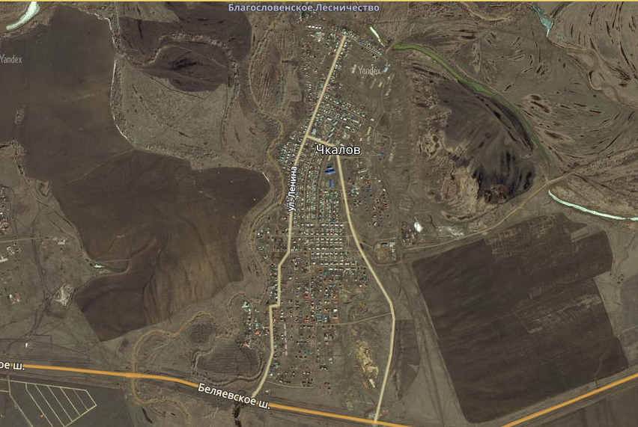

Приложение № 2
Генеральный план
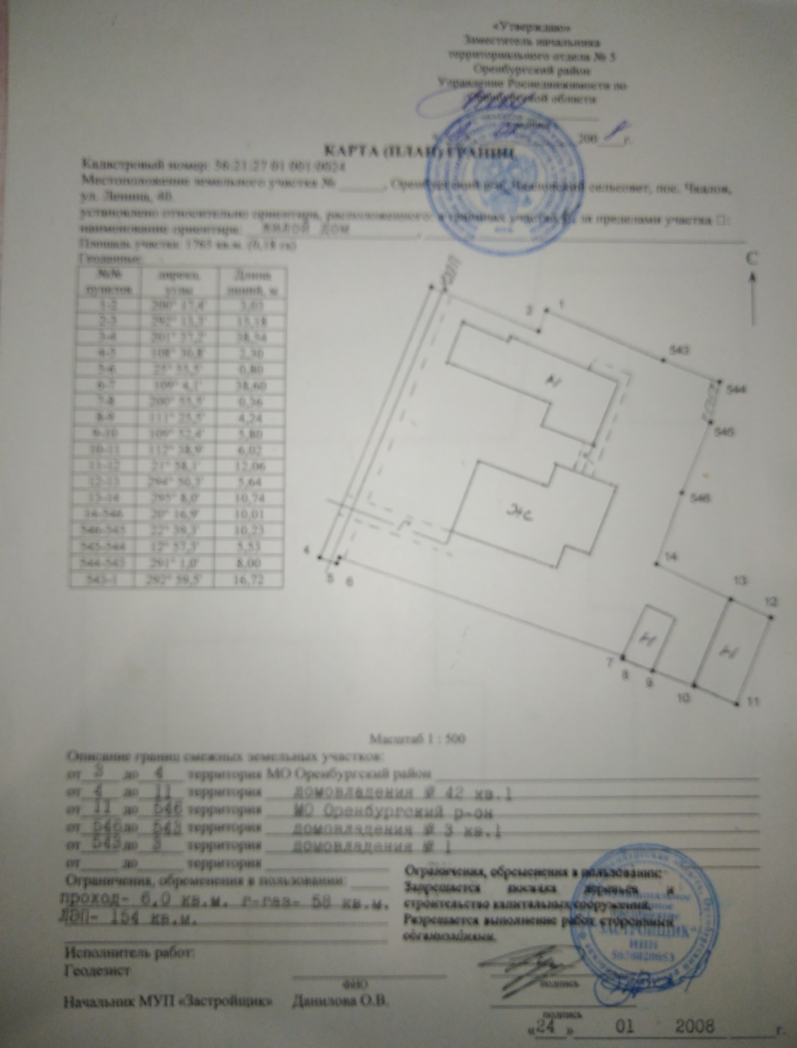

Приложение № 3
План работы по проекту
Таблица 1.
№ п./п. | Мероприятия | Сроки проведения
 | Изучить в специальной литературе и в интернет ресурсах все про рокарии. Чем они отличаются от альпийских горок? Какие существуют правила при создании рокария? Какие есть виды рокариев? Какой вид выберем мы? | Январь - февраль 2019 г.
 | Разработка проекта «Рокарий» | Февраль 2019 г.
 | Подбор растений для рокария. Посев семян растений на рассаду | Третья декада февраля – первая декада марта 2019 г.
 | Выращивание рассады цветов для рокария | Март- май 2019 г.
 | Выбор камня, привоз | Апрель 2019 г.
 | Выбор места для рокария. Подготовка почвы для высадки растений. | Апрель 2019 г.
 | Укладка камня | Апрель 2019 г.
 | Подбор и покупка растений в питомнике для рокария | Май 2019 г.
 | Высаживание рассады на рокарии | Первая декада мая  2019 г.
 | Уход за растениями на рокарии: прополка, полив, удаление сорняков | Май - сентябрь 2019 г.

Приложение № 4
Рисунок 1. Примерный план размещения камней в рокарии

Рисунок 2. Эскиз размещения камней и растений в рокарии
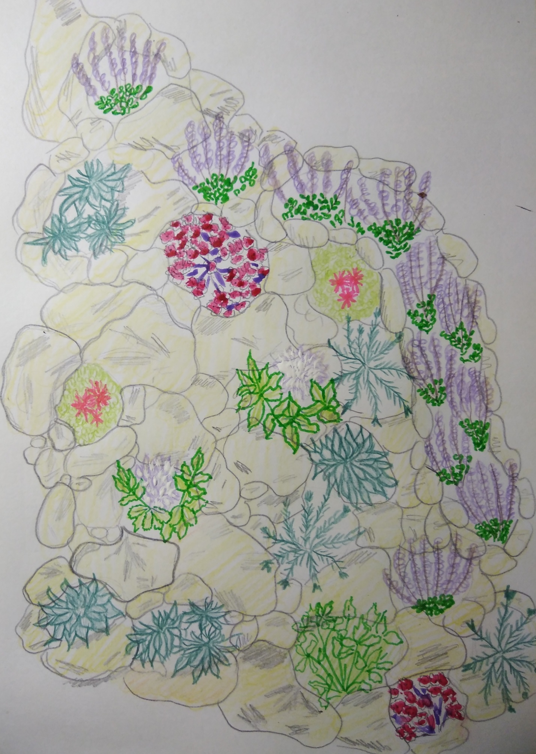

Рисунок 3. Схема высадки растений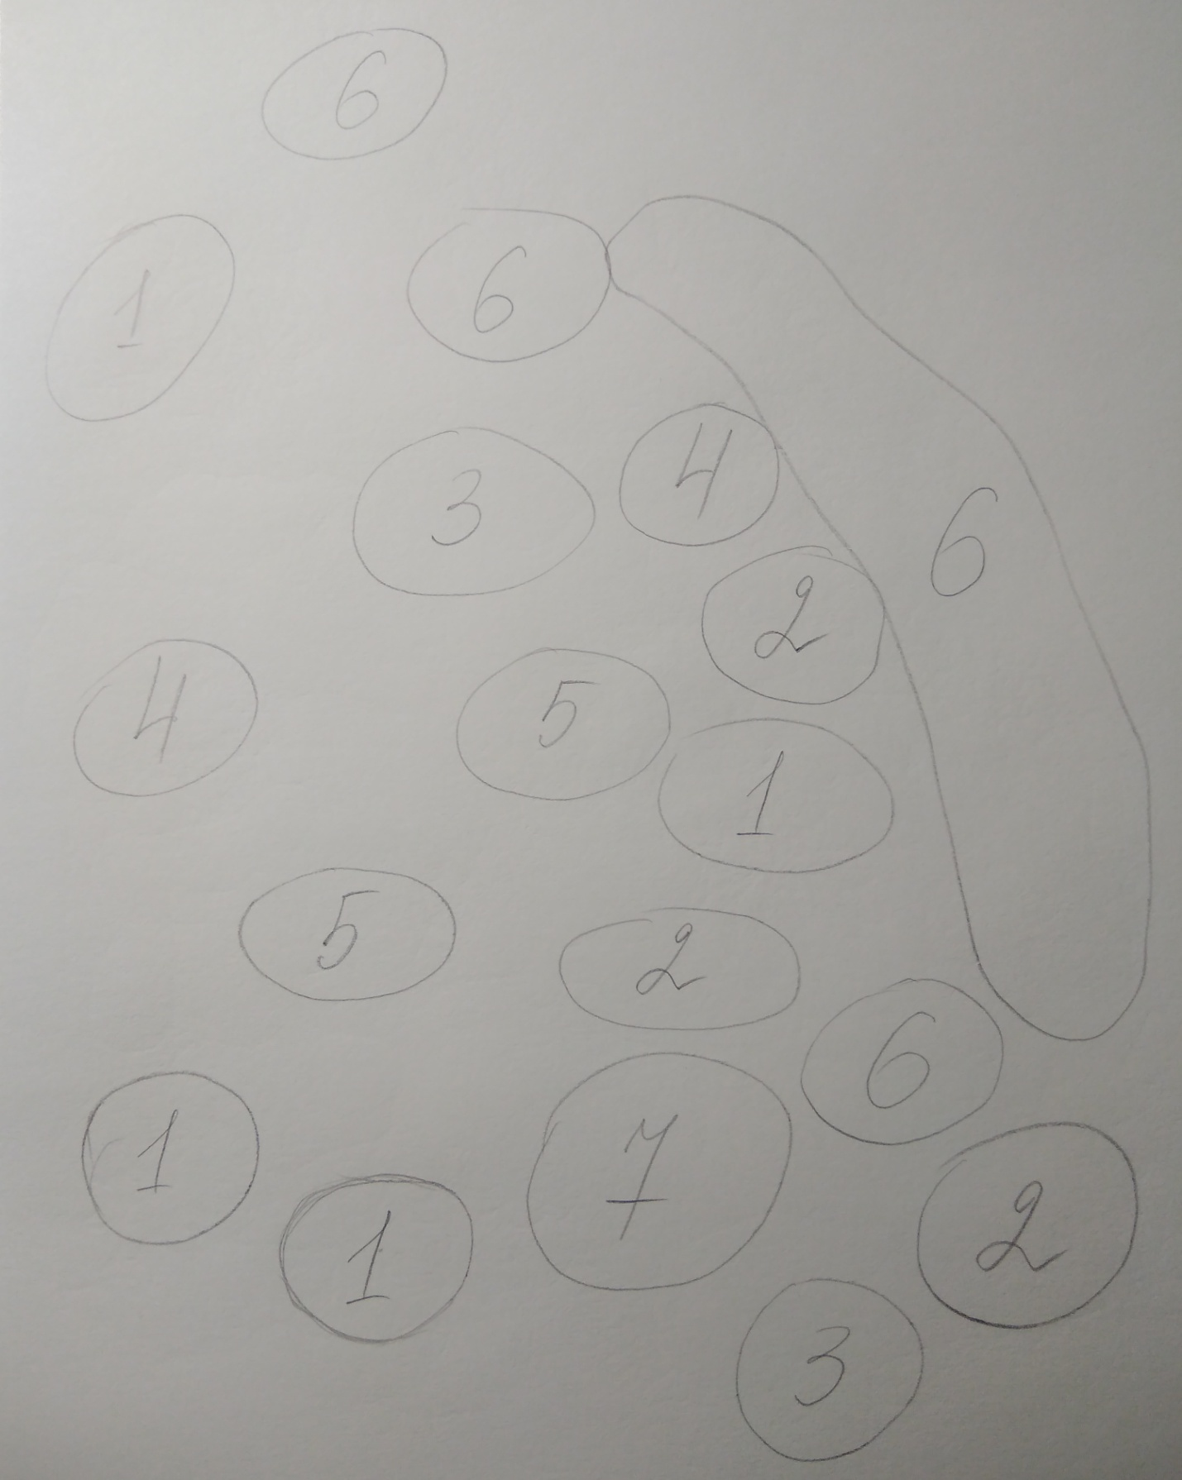

1 – молодило;
2 – очиток («Сахалин»);
3 – очиток Телефиум;
4 – очиток узколистный;
5 – тимьян ползучий (чабрец);
6 – камнеломка;
7 - петрушка.

Рисунок 4. Макет рокария
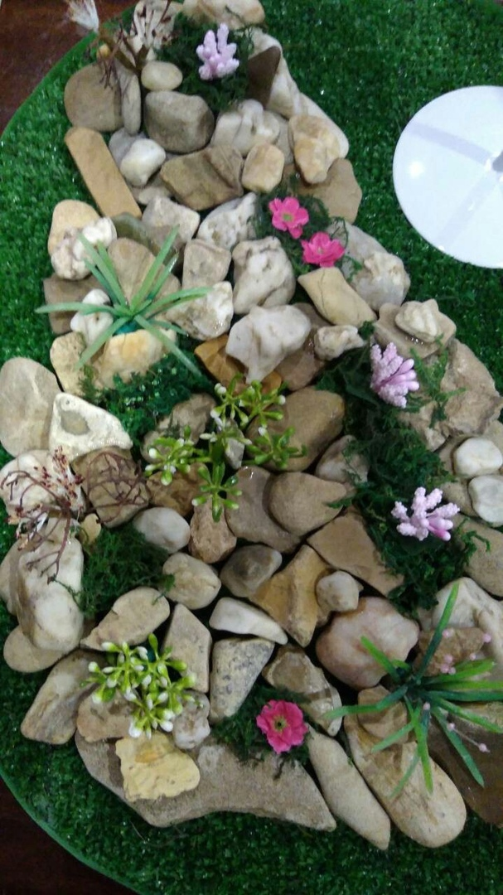
Приложение № 5
Описание сортового состава растений, применяемых в рокарии
Камнеломка (Saxifraga) – многолетник (реже встречаются одно- и двухлетние виды) семейства камнеломковых (Saxifragaceae). Название растения произошло от двух латинских слов: «saxum» – скала и «fragere» – ломать. Связано это со способностью растения селиться в расщелинах скал и своими корнями разрушать горную породу. Народное название камнеломки – «разрыв-трава».
Молодило (Sempervivum) – суккулентное растение из семейства Толстянковые. Род объединяет около 50 видов и ведет свое происхождение из Европы, малой и Средней Азии. Дословный перевод латинского названия звучит как «вечно живой». Молодило представляет собой многолетнее суккулентное растение с толстыми мясистыми заостренными листьями, собранными в круглые розетки диаметром 10-15 см. Форма розетки напоминает цветок, лепестками которого служат аккуратные симметричные листики, окрашенные в разнообразные цвета. Это одна из причин, по которым молодило называют «каменной розой». Большинство видов имеет опушенные листья, иногда они покрыты восковым налетом. Цветет молодило летом. Сначала центр розетки превращается в цветонос, тянущийся вверх. На его верхушке появляются звездчатые цветки, собранные в щиток. После окончания цветения розетка погибает, а на ее месте появляются многочисленные мелкие дочерние розетки. И хоть цветет молодило довольно привлекательное, главным его достоинством являются оригинальные розетки из мелких, как будто отлитых из воска листиков разнообразных окрасок.
В группу низкорослые седумы входят растения родов Sedum, Hylotelephium и Rodiola, которые формируют стелющиеся заросли, которые обычно не превышают 10-15 см в высоту. Название рода происходит от латинского слова «sedo» – сидеть и подчеркивает способность этих растений очень плотно прикрепляться к любым каменным поверхностям.
Растения рода — суккуленты, многолетние травянистые растения, реже – одно-, двулетние, и полукустарники, чаще – низкорослые, дернообразующие или с длинными побегами. Листья очередные, супротивные или мутовчатые, часто собраны в розетки, плоские до округлых, в основном, цельнокрайные, по краям пильчатые. Цветки собранны зонтиковидно, реже – одиночные, пазушные, обоеполые, реже – однополые, желтые, белые до красных, голубые. Перекрестно опыляемые растения. Это почвопокровные (ковровые) растения.

Приложение № 6
Фото рокария 1
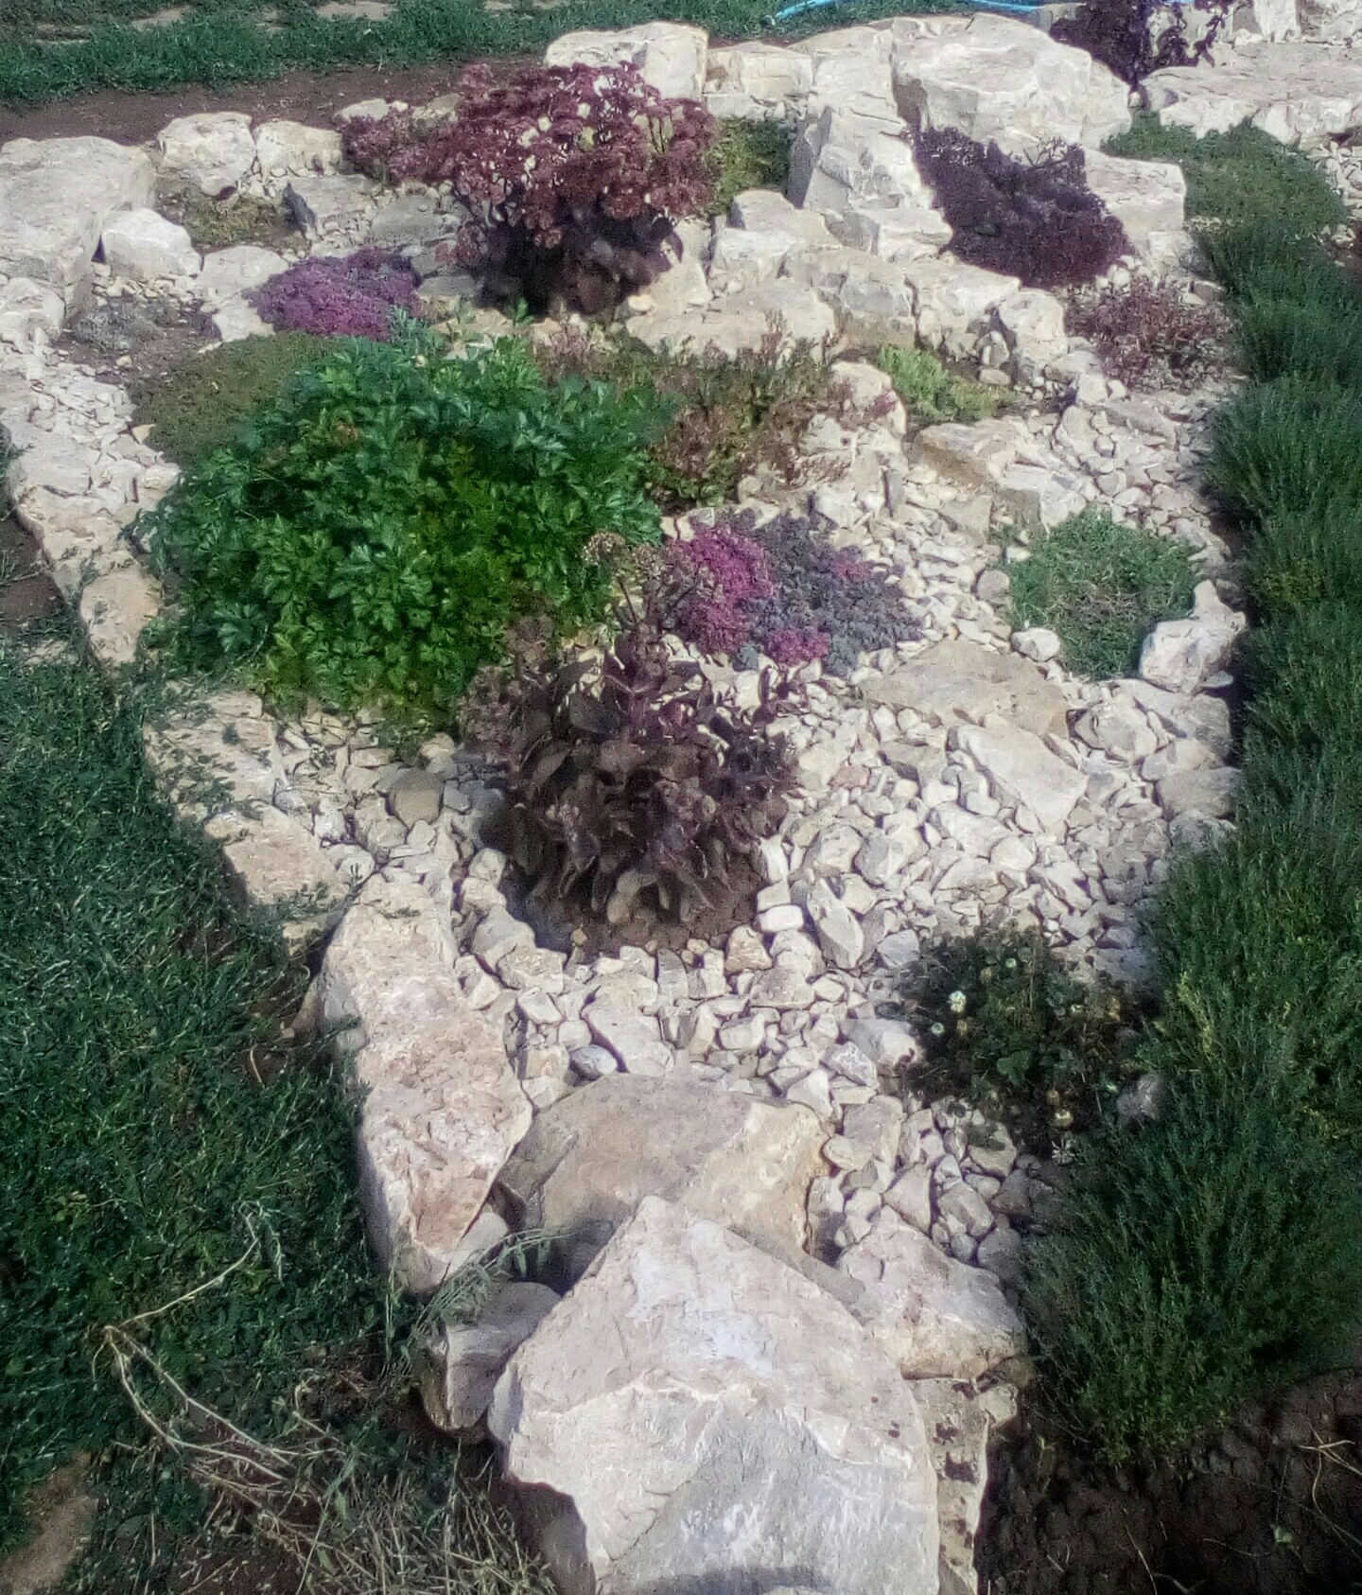

Фото рокария 2
